
ผลงาน กต.ตร.สภ.ท่ายาง เดือน กุมภาพันธ์ ๒๕๖7
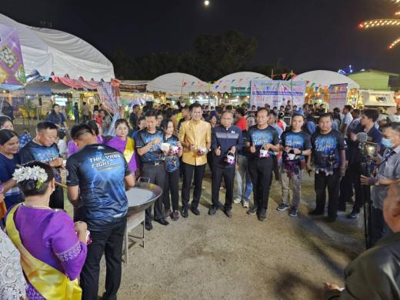

วันที่ 23 กุมภาพันธ์ พ.ศ. 2567 เวลา 18.00 น. พ.ต.อ.โชคชัย เนียลเซ็น ผกก.สภ.ท่ายาง และ นายจงรัก เพชรเสน นายอำเภอท่ายาง ซึ่งเป็น กก.ตร. โดยตำแหน่ง พร้อมข้าราชการตำรวจและฝ่ายปกครอง ร่วมพิธีเปิดงานของดีท่ายาง และกำกับดูแล อำนวยความสะดวกการจารจร และป้องกันเหตุ บริเวณสถานที่จัดงาน และพื้นที่รับผิดชอบ
